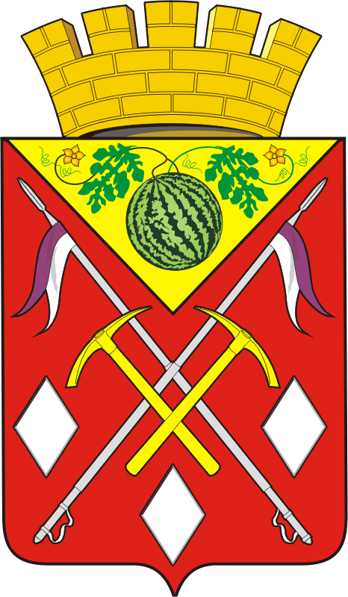
АДМИНИСТРАЦИЯ
СОЛЬ-ИЛЕЦКОГО
МУНИЦИПАЛЬНОГО ОКРУГА
ОРЕНБУРГСКОЙ ОБЛАСТИ
ПОСТАНОВЛЕНИЕ

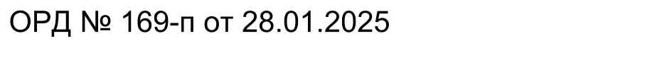
О внесении изменений в постановление
администрации муниципального образования
Соль-Илецкий городской округ
от 19.02.2021 № 373-п

В соответствии с Федеральным законом от 29.12.2012 года № 273-ФЗ «Об образовании в Российской Федерации», постановляю:
1. Внести в постановление администрации муниципального образования Соль-Илецкий городской округ от 19.02.2021 № 373-п «Об утверждении Порядка организации предоставления бесплатного двухразового питания лицам с ограниченными возможностями здоровья, обучающимся в муниципальных общеобразовательных организациях Соль-Илецкого городского округа Оренбургской области и выплаты ежемесячной денежной компенсации двухразового питания обучающимся с ограниченными возможностями здоровья, осваивающим программы начального общего, основного общего и среднего общего образования на дому» (далее – Постановление) следующие изменения:
1.1. Пункт 2 Постановления изложить в следующей редакции:
«2. Контроль за исполнением настоящего постановления возложить на исполняющего обязанности заместителя главы администрации Соль-Илецкого городского округа по социальным вопросам Абубакирову Л.А.»
1.2. Пункт 1.3. Порядка организации предоставления бесплатного двухразового питания лицам с ограниченными возможностями здоровья, обучающимся в муниципальных общеобразовательных организациях Соль-Илецкого городского округа Оренбургской области и выплаты ежемесячной денежной компенсации двухразового питания обучающимся с ограниченными возможностями здоровья, осваивающим программы начального общего, основного общего и среднего общего образования на дому, указанным в приложении №1 к Постановлению изложить в следующей редакции:
«1.3. Финансирование предоставления бесплатного двухразового питания обучающимся; выплата компенсации за обеспечение бесплатным двухразовым питанием осуществляется в пределах бюджетных ассигнований, предусмотренных на указанные цели в бюджете Соль-Илецкого муниципального округа Оренбургской области из расчета 81,82 рублей на одного обучающегося с 6,5 лет и старше только в учебные дни».
2. Контроль за исполнением настоящего постановления возложить на исполняющего обязанности заместителя главы администрации городского округа по социальным вопросам Абубакирову Л.А.
3. Постановление вступает в силу после дня его официального опубликования (обнародования) и распространяется на правоотношения, возникшие с 01 января 2025 года.

Глава Соль-Илецкого
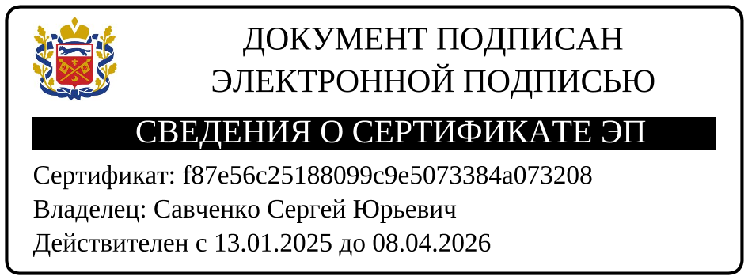
муниципального округа С.Ю.Савченко

Верно
Главный специалист
организационного отдела Е.В.Телушкина

Разослано: Прокуратуре Соль-Илецкого района, Министерству образования, Общеобразовательным учреждениям, Управлению образования, Финансовому управлению, Организационному отделу.

